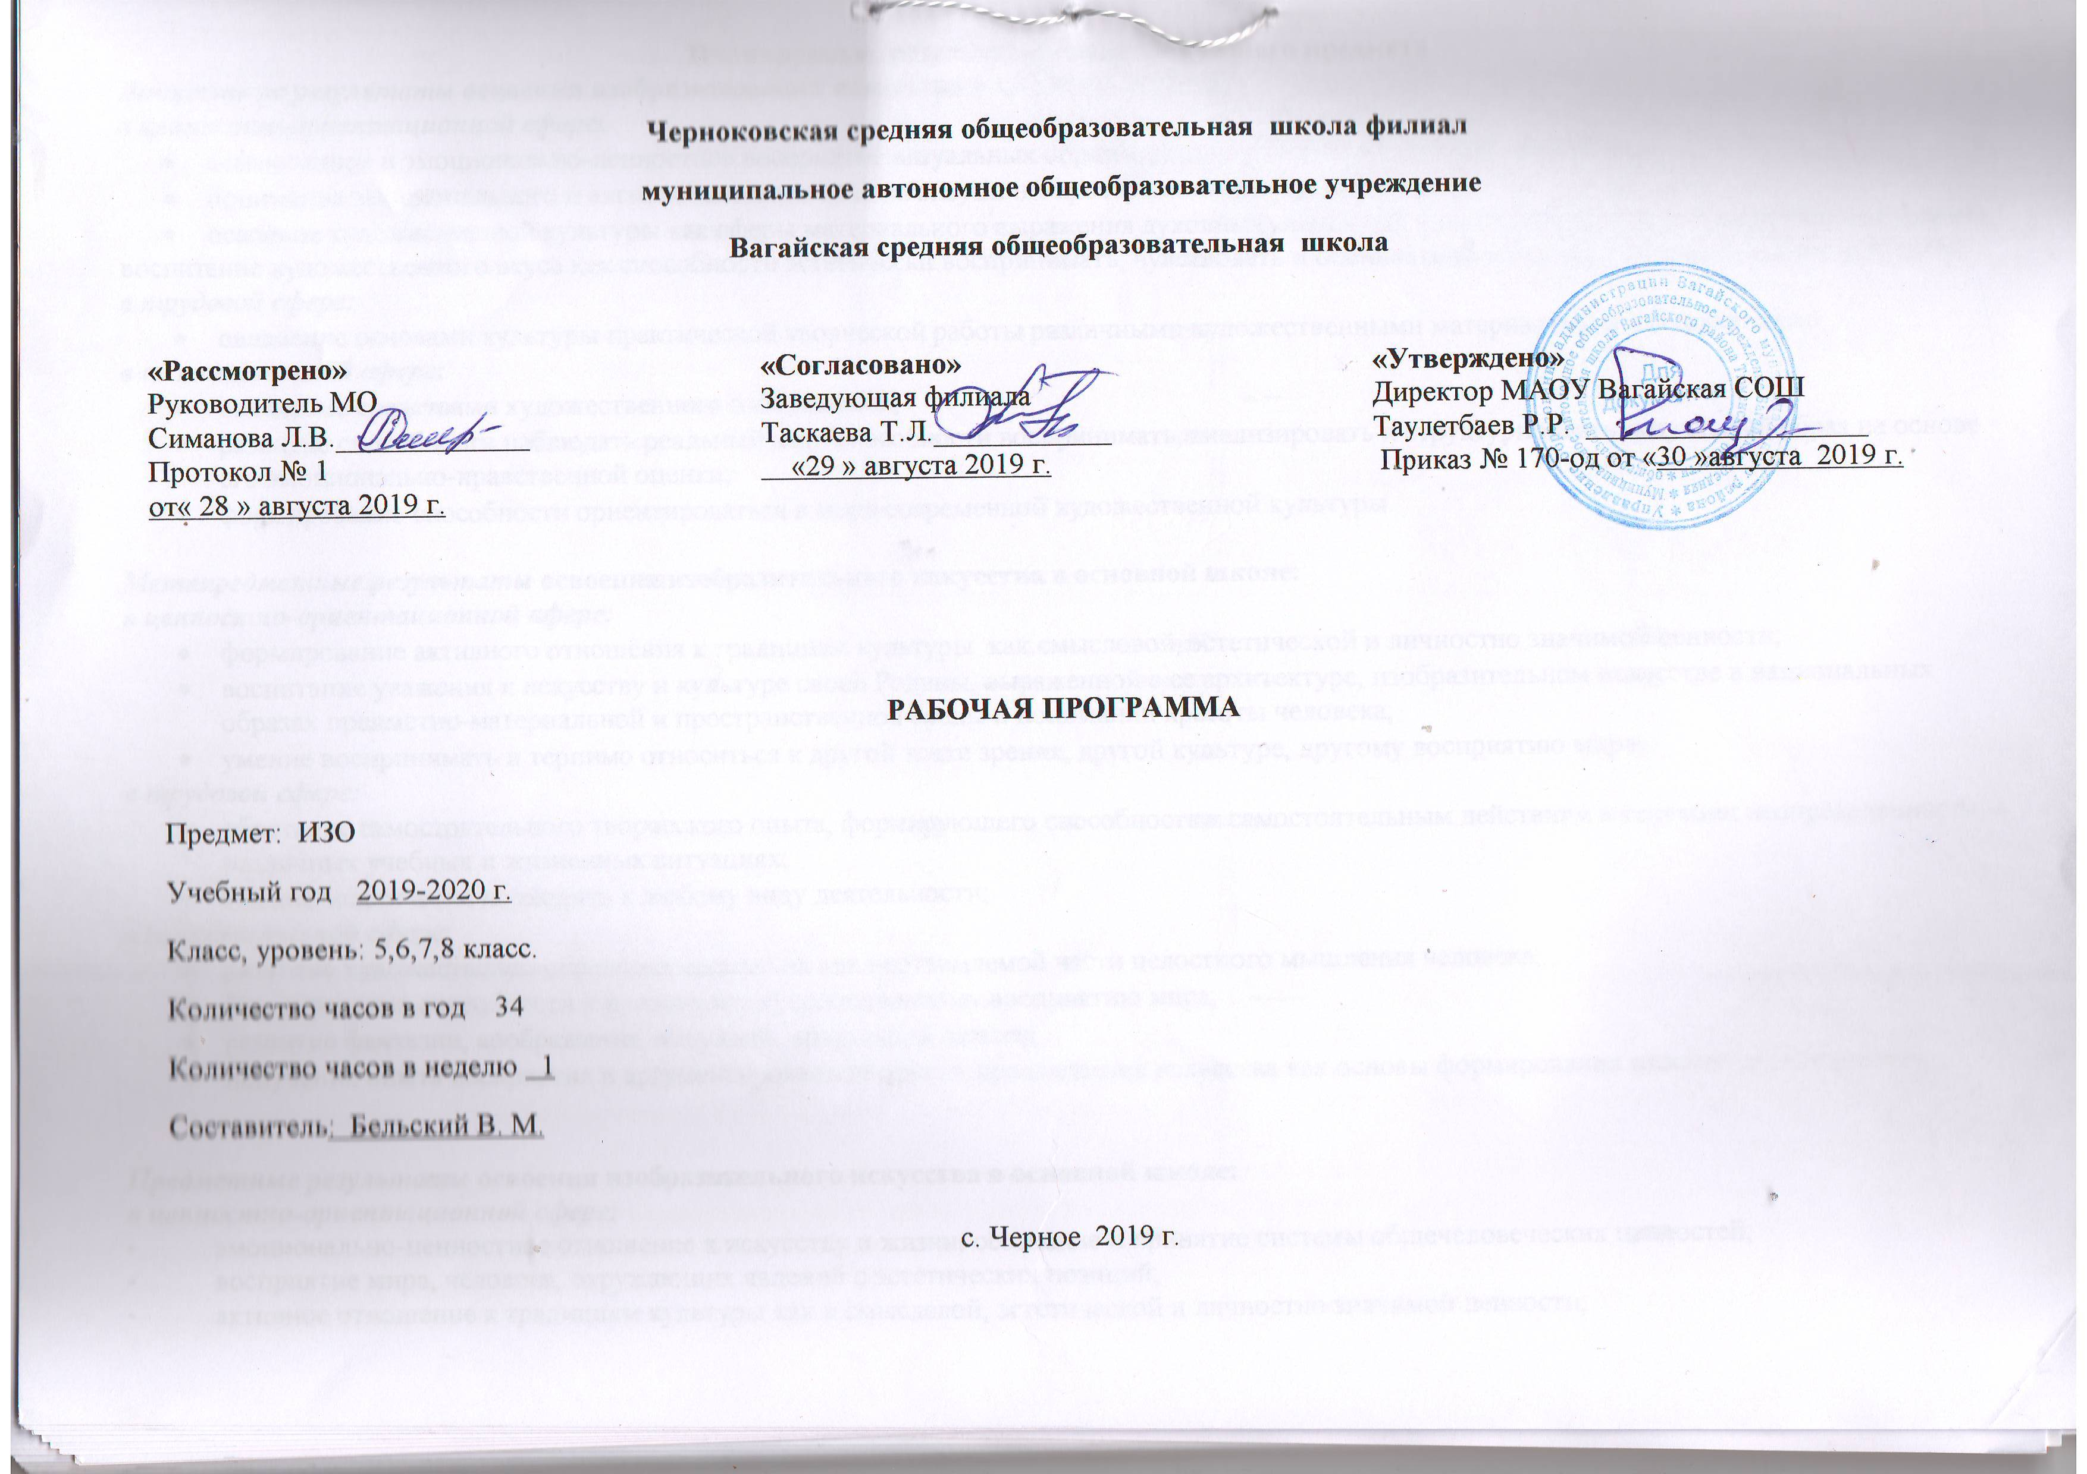
5 класс
1.Планируемые результаты освоения учебного предмета
Личностные результаты освоения изобразительного искусства в основной школе:
в ценностно-ориентационной сфере:
- осмысленное и эмоционально-ценностное восприятие визуальных образов реальности и произведений искусства;
- понимание эмоционального и аксиологического смысла визуально-пространственной формы;
- освоение художественной культуры как сферы материального выражения духовных ценностей, представленных в пространственных формах;
воспитание художественного вкуса как способности эстетически воспринимать, чувствовать и оценивать явления окружающего мира и искусства;
в трудовой сфере:
- овладение основами культуры практической творческой работы различными художественными материалами и инструментами;
в познавательной сфере:
- овладение средствами художественного изображения;
- развитие способности наблюдать реальный мир, способности воспринимать, анализировать и структурировать визуальный образ на основе его эмоционально-нравственной оценки;
- формирование способности ориентироваться в мире современной художественной культуры.

Метапредметные результаты освоения изобразительного искусства в основной школе:
в ценностно-ориентационной афере:
- формирование активного отношения к традициям культуры как смысловой, эстетической и личностно значимой ценности;
- воспитание уважения к искусству и культуре своей Родины, выраженной в ее архитектуре, изобразительном искусстве в национальных образах предметно-материальной и пространственной среды и понимании красоты человека;
- умение воспринимать и терпимо относиться к другой точке зрения, другой культуре, другому восприятию мира;
в трудовой сфере:
- обретение самостоятельного творческого опыта, формирующего способность к самостоятельным действиям в ситуации неопределенности, в различных учебных и жизненных ситуациях;
- умение эстетически подходить к любому виду деятельности;
в познавательной сфере:
- развитие художественно-образного мышления как неотъемлемой части целостного мышления человека;
- формирование способности к целостному художественному восприятию мира;
- развитие фантазии, воображения, интуиции, визуальной памяти;
- получение опыта восприятия и аргументированной оценки произведения искусства как основы формирования навыков коммуникации.

Предметные результаты освоения изобразительного искусства в основной школе:
в ценностно-ориентационной сфере;
- эмоционально-ценностное отношение к искусству и жизни, осознание и принятие системы общечеловеческих ценностей;
- восприятие мира, человека, окружающих явлений с эстетических позиций;
- активное отношение к традициям культуры как к смысловой, эстетической и личностно значимой ценности;
в познавательной сфере:
- художественное познание мира, понимание роли и места искусства в жизни человека и общества;
- понимание основ изобразительной грамоты, умение использовать специфику образногоязыка исредств художественной выразительности, особенности различных художественных материалов и техник во время практической творческой работы, т. е. в процессе создания художественных образов;
- восприятие и интерпретация темы, сюжета и содержания произведений изобразительного искусства;
в коммуникативной сфере:
- умение ориентироваться и самостоятельно находить необходимую информацию по культуре и искусству в словарях, справочниках, книгах по искусству, в электронных информационных ресурсах;
- диалогический подход к освоению произведений искусства;
- понимание разницы между элитарным и массовым искусством, оценка с эстетических позиций достоинств и недостатков произведений искусства;
в трудовой сфере:
- применять различные художественные материалы, техники и средства художественной выразительности в собственной художественно-творческой деятельности (работа в области живописи, графики, скульптуры, дизайна, декоративно-прикладного искусства и т. д.).

2. Содержание учебного предмета
Древние корни народного искусств
Древние образы в народном искусстве. Убранство русской избы. Внутренний мир русской избы. Конструкция и декор предметов народного быта. Русская народная вышивка. Народный праздничный костюм. Народные праздничные обряды.
Связь времен в народном искусстве. 9 часов.
Древние образы в современных народных игрушках. Искусство Гжели. Городецкая роспись. Хохлома. Жостово. Роспись по металлу. Щепа. Роспись по лубу и дереву. Тиснение и резьба по бересте. Роль народных художественных промыслов.
Декор — человек, общество, время.
Зачем людям украшения. Роль декоративного искусства в жизни древнего общества. Одежда «говорит» о человеке. О чем рассказывают нам гербы и эмблемы. Роль декоративного искусства в жизни человека и общества.
Декоративное искусство в современном мире.
Современное выставочное искусство. Ты сам - мастер декоративно-прикладного искусства.

3. Тематическое планирование с указанием количества часов, отводимых на изучение каждой темы.

№ п\п | № урока | Тема | Количество часов
1 | 1 | Древние образы в народном искусстве. | 1
2 | 2 | Убранство русской избы. | 1
3 | 3 | Внутренний мир русской избы. | 1
4 | 4 | Конструкция и декор предметов народного быта. | 1
5 | 5 | Русская народная вышивка. | 1
6 | 6-7 | Народный праздничный костюм. | 2
7 | 8 | Народные праздничные обряды. | 1
8 | 9 | Древние образы в современных народных игрушках. | 1
9 | 10-11 | Искусство Гжели. | 2
10 | 12-13 | Городецкая роспись. | 2
11 | 14 | Хохлома. | 1
12 | 15 | Жостово. Роспись по металлу. | 1
13 | 16 | Щепа. Роспись по лубу и дереву. Тиснение и резьба по бересте. | 1
14 | 17 | Роль народных художественных промыслов. | 1
15 | 18-19 | Зачем людям украшения. | 2
16 | 20 -21 | Роль декоративного искусства в жизни древнего общества. | 2
17 | 22-23 | Одежда «говорит» о человеке. | 2
18 | 24 | О чем рассказывают нам гербы и эмблемы. | 1
19 | 25 | Роль декоративного искусства в жизни человека и общества. | 1
20 | 26 | Современное выставочное искусство | 1
21 | 27-34 | Ты сам - мастер декоративно-прикладного искусства. | 8

6 класс
Содержание учебного предмета

Раздел 1. Виды изобразительного искусства и основы образного языка 9 часов.

Изобразительное искусство. Семья пространственных искусств. Художественные материалы. Рисунок — основа
изобразительного творчества. Линия и ее выразительные возможности Ритм линий. Пятно как средство выражения. Ритм пятен.
Цвет. Основы цветоведения. Цвет в произведениях живописи. Объемные изображения в скульптуре. Основы языка изображения (обобщение темы).

Раздел 2. Мир наших вещей. Натюрморт 8 часов.

Реальность и фантазия в творчестве художника. Изображение предметного мира — натюрморт. Понятие формы. Многообразие форм окружающего мира Изображение объема на плоскости и линейная перспектива. Освещение. Свет и тень. Натюрморт в графике. Цвет в натюрморте. Выразительные возможности натюрморта (обобщение темы).

Раздел 3. Вглядываясь в человека. Портрет. 10 часов

Образ человека — главная тема искусства. Конструкция головы человека и ее основные пропорции. Изображение головы человека в пространстве.
Графический портретный рисунок. Сатирические образы человека. Образные возможности освещения в портрете. Роль цвета в портрете. Великие портретисты прошлого. Портрет в изобразительном искусстве XX века.

Раздел 4. Человек и пространство. Пейзаж. 7 часов
Жанры в изобразительном искусстве. Изображение пространства. Правила построения перспективы. Воздушная перспектива. Пейзаж – большой мир. Пейзаж настроения. Природа и художник. Пейзаж в русской живописи. Пейзаж в графике. Выразительные возможности изобразительного искусства. Язык и смысл (обобщение темы).

3. Тематическое планирование с указанием количества часов, отводимых на изучение каждой темы.

№ п\п | № урока | Тема | Количество часов
1 | 1 | Изобразительное искусство. Семья пространственных искусств. | 1
2 | 2 | Художественные материалы. | 1
3 | 3 | Рисунок — основа изобразительного творчества | 1
4 | 4 | Линия и ее выразительные возможности Ритм линий | 1
5 | 5 | Пятно как средство выражения. Ритм пятен. | 1
6 | 6 | Цвет. Основы цветоведения. | 1
7 | 7 | Цвет в произведениях живописи. | 1
8 | 8 | Объемные изображения в скульптуре | 1
9 | 9 | Основы языка изображения (обобщение темы). | 1
10 | 10 | Реальность и фантазия в творчестве художника | 1
11 | 11 | Изображение предметного мира — натюрморт. | 1
12 | 12 | Понятие формы. Многообразие форм окружающего мира | 1
13 | 13 | Изображение объема на плоскости и линейная перспектива | 1
14 | 14 | Освещение. Свет и тень. | 1
15 | 15 | Натюрморт в графике. | 1
16 | 16 | Цвет в натюрморте. | 1
17 | 17 | Выразительные возможности натюрморта (обобщение темы | 1
18 | 18 | Образ человека — главная тема искусства | 1
19 | 19 | Конструкция головы человека и ее основные пропорции | 1
20 | 20 | Изображение головы человека в пространстве. | 1
21 | 21 | Графический портретный рисунок. | 1
22 | 22 | Сатирические образы человека | 1
23 | 23 | Образные возможности | 1
24 | 24 | Роль цвета в портрете | 1
25 | 25 | Великие портретисты прошлого | 1
26 | 26 | Портрет в изобразительном искусстве XX века | 1
27 | 27 | Жанры в  изобразительном искусстве | 1
28 | 28 | Изображение пространства | 1
29 | 29 | Правила построения перспективы. Воздушная перспектива | 1
30 | 30 | Пейзаж – большой мир. | 1
31 | 31 | Пейзаж настроения. Природа и художник. | 1
32 | 32 | Пейзаж в русской живописи. | 1
33 | 33 | Пейзаж в графике. | 1
34 | 34 | Выразительные возможности изобразительного искусства. Язык и смысл (обобщение темы). | 1
 |  | итого | 34

7 класс

Содержание учебного предмета.

Раздел 1. Изображение фигуры человека и образ человека. 7 часов.

Изображение фигуры человека в истории искусства. Пропорции и строение фигуры человека. Лепка фигуры человека. Набросок фигуры человека.
Понимание красоты человека в европейском и русском искусстве.
Раздел 2. Поэзия повседневности. 10 часов.

Поэзия повседневной жизни в искусстве разных народов. Тематическая картина. Бытовой и исторический жанры Сюжет и содержание в картине.
Жизнь каждого дня – большая тема в искусстве. Жизнь в моем городе в прошлых веках (историческая тема в бытовом жанре). Праздник и карнавал в изобразительном искусстве (тема праздника в бытовом жанре).

Раздел 3. Великие темы жизни. 10 часов.

Исторические и мифологические темы в искусстве разных эпох. Тематическая картина в русском искусстве XIX века. Процесс работы над тематической картиной. Библейские темы в изобразительном искусстве. Монументальная скульптура и образ истории народа. Место и роль картины в искусстве XX века

Раздел 4. Реальность жизни и художественный образ. 7 часов.

Искусство иллюстрации. Слово и изображение. Зрительские умения и их значение для современного человека История искусства и история человечества. Стиль и направление в изобразительном искусстве. Крупнейшие музеи изобразительного искусства и их роль в культуре. Художественно – творческие проекты

3. Тематическое планирование с указанием количества часов, отводимых на изучение каждой темы.
№ п\п | № урока | Тема | Количество часов
1 |  | Изображение фигуры человека в истории искусства | 1
2 |  | Пропорции и строение фигуры человека. | 1
3 |  | Лепка фигуры человека. | 2
4 |  | Набросок фигуры человека. | 2
5 |  | Понимание красоты человека в европейском и русском искусстве. | 1
6 |  | Поэзия повседневной жизни в искусстве разных народов. | 1
7 |  | Тематическая картина. Бытовой и исторический жанры. | 1
8 |  | Сюжет и содержание в картине | 2
9 |  | Жизнь каждого дня – большая тема в искусстве | 2
10 |  | Жизнь в моем городе в прошлых веках (историческая тема в бытовом жанре). | 2
11 |  | Праздник и карнавал в изобразительном искусстве (тема праздника в бытовом жанре). | 2
12 |  | Исторические и мифологические темы в искусстве разных эпох. | 2
13 |  | Тематическая картина в русском искусстве XIX века. | 1
14 |  | Процесс работы над тематической картиной. | 2
15 |  | Библейские темы в изобразительном искусстве. | 2
16 |  | Монументальная скульптура и образ истории народа. | 2
17 |  | Место и роль картины в искусстве XX века. | 1
18 |  | Искусство иллюстрации. Слово и изображение. | 1
19 |  | Зрительские умения и их значение для современного человека. | 1
20 |  | История искусства и история человечества. Стиль и направление в изобразительном искусстве. | 1
21 |  | Крупнейшие музеи изобразительного искусства и их роль в культуре. | 1
22 |  | Художественно – творческие проекты. | 3
 |  | итого | 34

8 класс

Содержание учебного предмета

Раздел 1. Художник и искусство театра. Роль изображения в синтетических искусствах. 8 часов.

Искусство зримых образов. Изображение в театре и кино. Правда и магия театра. Театральное искусство и художник. Безграничное пространство сцены. Сценография - особый вид художественного творчества. Сценография — искусство и производство. Тайны актёрского перевоплощения. Костюм, грим и маска, или магическое «если бы». Привет от Карабаса - Барабаса! Художник в театре кукол. Третий звонок. Спектакль: от замысла к воплощению.
Раздел 2.Эстафета искусств: от рисунка к фотографии. Эволюция изобразительных искусств и технологий. 8 часов
Фотография - взгляд, сохранённый навсегда. Фотография — новое изображение реальности. Грамота фото-композиции и съёмки.
Основа операторского мастерства: умение видеть и выбирать. Фотография - искусство светописи. Вещь: свет и фактура. «На фоне Пушкина снимается семейство» Искусство фотопейзажа и фото-интерьера. Человек на фотографии. Операторское мастерство фотопортрета. Событие в кадре. Искусство фоторепортажа. Фотография или фальсификация: факт и его компьютерная трактовка.

Раздел 3. Фильм — творец и зритель. Что мы знаем об искусстве кино? 11 часов

Многоголосый язык экрана. Синтетическая природа фильма и монтаж. Пространство и время в кино. Художник - режиссёр - оператор.
Художественное творчество в игровом фильм. От большого экрана к твоему видео. Азбука кино-языка. Фильм — «рассказ в картинках. Воплощение замысла. Чудо движения: увидеть и снять. Бесконечный мир кинематографа
Искусство анимации, или когда художник больше, чем художник. Живые рисунки на твоём компьютере

Раздел 4. Телевидение — пространство культуры? Экран — искусство зритель 7 часов

Мир на экране: здесь и сейчас. Информационная и художественная природа телевизионного изображения. Телевидение и документальное кино.
Телевизионная документалистика: от видеосюжета до телерепортажа и очерка. Жизнь врасплох, или Киноглаз. Кинонаблюдение.. Телевидение, видео, Интернет…Что дальше? Современные формы экранного языка. В царстве кривых зеркал, или Вечные
истины искусства (обобщение темы)

3. Тематическое планирование с указанием количества часов, отводимых на изучение каждой темы.

№ п\п | № урока | Тема | Количество часов
1 | 1 | Искусство зримых образов. Изображение в театре и кино | 1
2 | 2-3 | Правда и магия театра. Театральное искусство и художник | 2
3 | 4 | Безграничное пространство сцены. Сценография - особый вид художественного творчества | 1
4 | 5 | Сценография — искусство и производство | 1
5 | 6 | Тайны актёрского перевоплощения. Костюм, грим и маска, или магическое «если бы» | 1
6 | 7 | Привет от Карабаса - Барабаса! Художник в театре кукол | 1
7 |  | Третий звонок. Спектакль: от замысла к воплощению | 1
8 |  | Фотография - взгляд, сохранённый навсегда. Фотография — новое изображение реальности | 1
9 |  | Грамота фото-композиции и съёмки.Основа операторского мастерства: умение видеть и выбирать | 1
10 |  | Грамота фото-композиции и съёмки.Основа операторского мастерства: умение видеть и выбирать | 1
11 |  | Грамота фото-композиции и съёмки.Основа операторского мастерства: умение видеть и выбирать | 1
12 |  | Фотография - искусство светописи. Вещь: свет и фактура | 1
13 |  | «На фоне Пушкина снимается семейство» Искусство фотопейзажа и фото-интерьера | 1
14 |  | Человек на фотографии. Операторское мастерство фотопортрета | 1
15 |  | Событие в кадре. Искусство фоторепортажа | 1
16 |  | Фотография и компьютер. Документ или  фальсификация: факт и его компьютерная трактовка | 2
17 |  | Многоголосый язык экрана. Синтетическая природа фильма и монтаж. Пространство и время в кино | 2
18 |  | Художник - режиссёр - оператор.Художественное творчество в игровом фильме | 1
19 |  | От большого экрана к твоему видео.Азбука кино-языка | 1
20 |  | От большого экрана к твоему видео.Азбука кино-языка | 1
21 |  | Фильм — «рассказ в картинках | 1
22 |  | Воплощение замысла | 1
23 |  | Чудо движения: увидеть и снять | 1
24 |  | Бесконечный мир кинематографа Искусство анимации, или когда художник больше, чем художник | 1
25 |  | Живые рисунки на твоём компьютере | 1
26 |  | Мир на экране: здесь и сейчас. Информационная и художественная природа телевизионного изображения | 1
27 |  | Телевидение и документальное кино.Телевизионная документалистика: от видеосюжета до телерепортажа и очерка | 1
28 |  | Жизнь врасплох, или Киноглаз. Кинонаблюдени | 1
29 |  | Телевидение, видео, Интернет…Что дальше? | 1
30 |  | Современные формы экранного языка | 1
31 |  | В царстве кривых зеркал, или Вечные истины искусства (обобщение темы) | 1
32 |  | В царстве кривых зеркал, или Вечныеистины искусства (обобщение темы) | 1
 |  | итого | 34

